电 子 科 技 大 学
实 验 报 告

学生姓名：
学 号：
小组成员：
课程名称：微波通信专业学位综合实验1
电 子 科 技 大 学
实 验 报 告
学生姓名： 学 号：
实验地点: 实验时间：2014年9月
一、实验室名称：
二、实验项目名称：微波控制电路的设计及测试
三、实验原理：
由二极管实现SPST分为串联型和并联型。在串联电路中，器件呈低阻抗时，对应开关的导通状态，信号沿传输线传输。当器件呈阻抗时，对应开关断开。
在并联型电路中，情况正好相反，当器件呈高阻时，信号可传送至负载。器件呈低阻时，电路近似短路，信号几乎全部反射。单刀双掷开关常用于实现共用天线收发信机中接收支路和发射支路间的相互转换。
四、实验目的
1.了解微波控制电路的分类，工作原理及电性能指标定义；
2.在掌握微波单刀单掷开关和微波单刀双掷的设计方法及仿真软件的基础上，实际分别设计一个SPST和SPDT;
3.掌握微波开关路主要技术指标如插入损耗，隔离度的测试方法。
五、实验内容：
本实验的实验内容是利用ADS软件，采用串联电路方式设计中心频率分为4GHZA,带宽为500MHZ的SPST，要求插入损耗小于1dB，隔离度大于15dB；
六、实验器材
网络分析仪（E5071C）—适量网络分析仪，测试待测件S参数（包括幅度及相位）；矢量信号源（N5182A）—提供微波信号；射频信号分析仪（N9010A）—测试微波信号的频谱及功率大小；功率计（N1913A）—测试被测微波信号的功率。
七、实验步骤：
1.根据指标要求，选用管子，传输线类型及基片；
本实验开关二极管采用smp1322_011二极管。
2.在ADS中建立文件名；
3.从元器件面板中调出MSUB并设置其参数；
从TLines-Microstrip中调出MSUB，设置参数，参数设置界面如下：
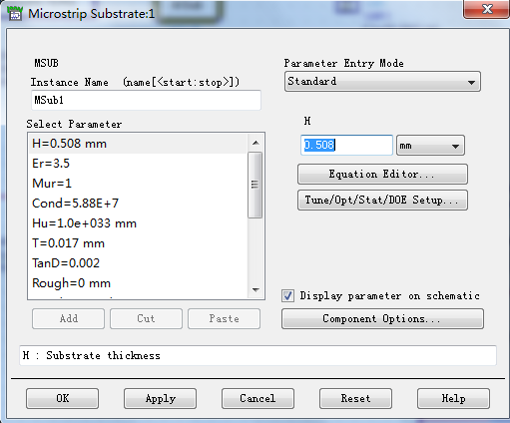
4.计算50欧姆传输线参数；
Tools—LineCalc中选择start LineCalc，弹出如下界面
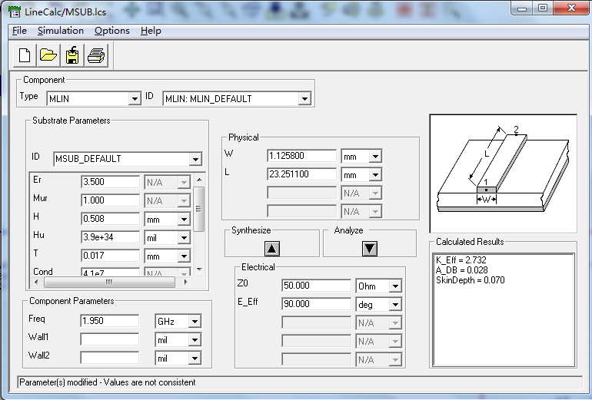
在Electrical中输入50，在Physical中就会计算出传输线的参数。
5.添加PIN开关模型；
下载开关元件库，添加进实验。
6.设置开关电路原理图，并给出各电路的初始值；
根据实验指标设置电路原理图，串联SPST开关的电路原理图如下：
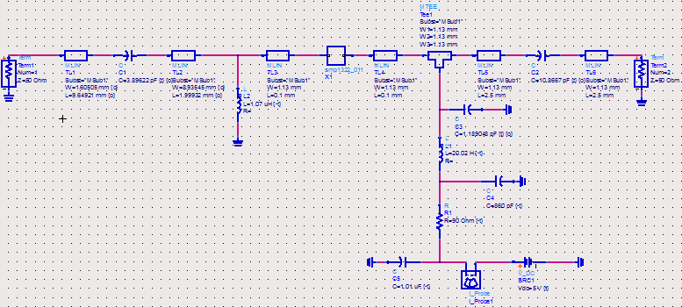
左边的端口1为天线，右边端口2为信号发射端口，信号从端口2输入，经过开关由端口1发射。
7.在原理图设计窗口中选择“Simulation-S_Param”列表，设置开关端口，选择S参数扫描控件并设置扫描频率和步长；
在Simulation—S_param中选择SP，添加进电路。S参数扫描控件起始频率设置为3.75GHZ，终止频率设置为4.25GHZ，步长为10MHZ。
8.进行初始仿真；
选择进行仿真。
9.在数据窗口中查看S参数；
分别将电路直流电压设置为0V和5V，通过S参数观察电路隔离度和插入损耗。
插入损耗 隔离度
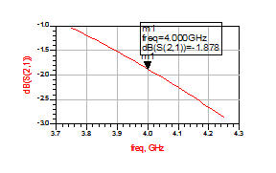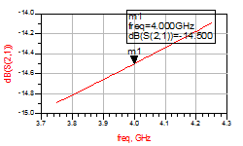
实验指标是中心频率为4GHZ，隔离度大于15dB，插入损耗小于1dB，通过观察S参数，很明显都没有达到要求。为了达到指标要求，需要对电路进行优化。
10.设置优化变量及优化目标。
添加VAR控件，设置优化变量，界面如下：
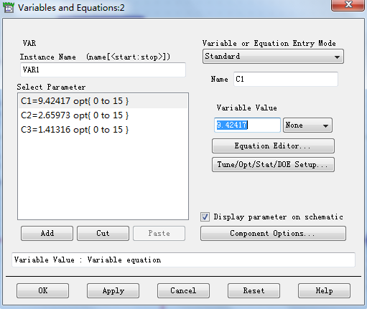
添加GOAL控件设置优化目标，将S(2,1)设置为优化目标。
八、实验数据及结果分析：
优化后S参数如下：
隔离度 插入损耗
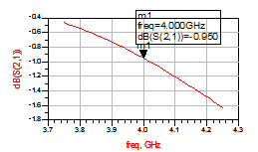
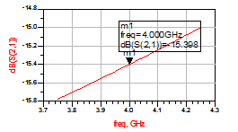

此实验电路中心频率4GHZ，隔离度带宽500MHZ,隔离度大于15dB，插入损耗带宽250MHZ,插入损耗小于1.6。
九、实验结论：
通过观察S参数，此实验电路隔离度满足要求，插入损耗偏大。在开关打开时，天线发射功率较高，损耗较小；开关闭合时，隔离性能较好。
十、总结及心得体会：
通过对串联SPST电路的设计和仿真，对ADS对电路的设计和仿真流程和操作步骤有了深刻的认识。同时，在电路元件参数的设置过程中，对电路元件的性能有了深入的了解，提高了对电路的设计能力。
十一、对本实验过程及方法、手段的改进建议：
在电路优化过程中，发现只是通过ADS自动优化有时并不能直接达到目标要求，这就需要通过进行手动调节。

报告评分：
指导教师签字：

